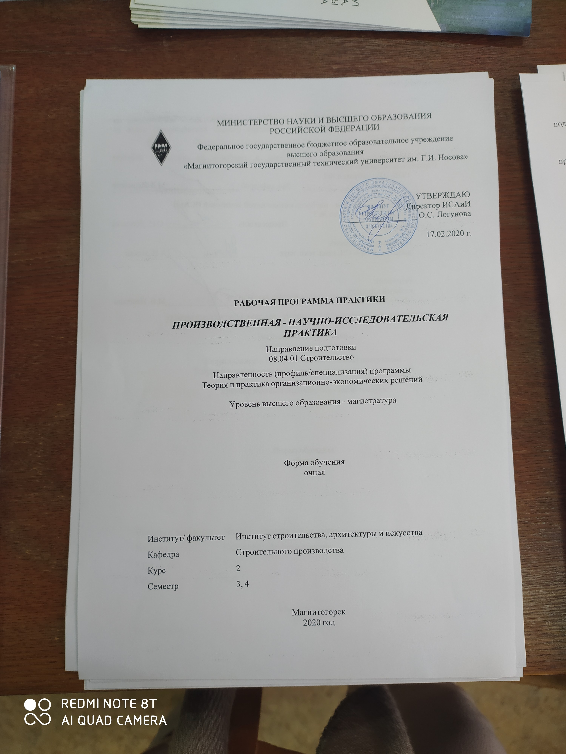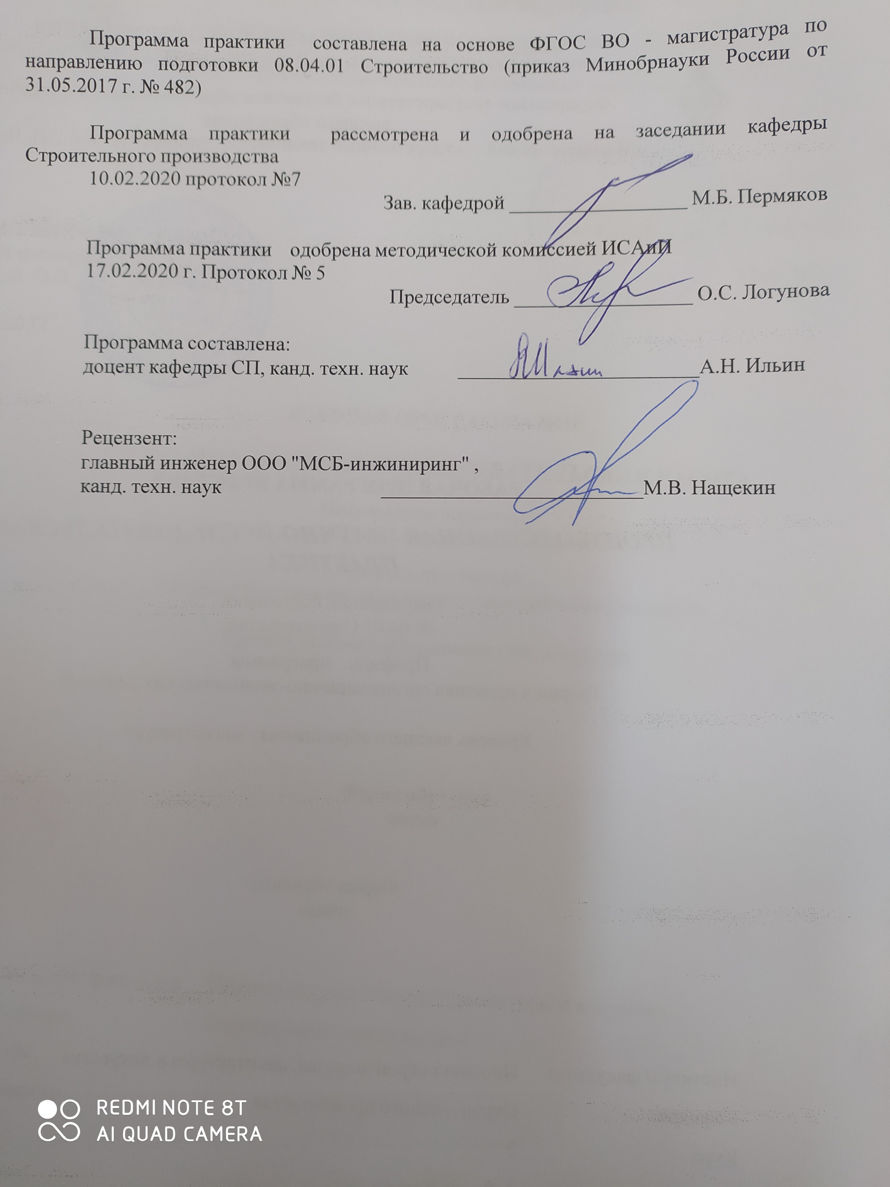

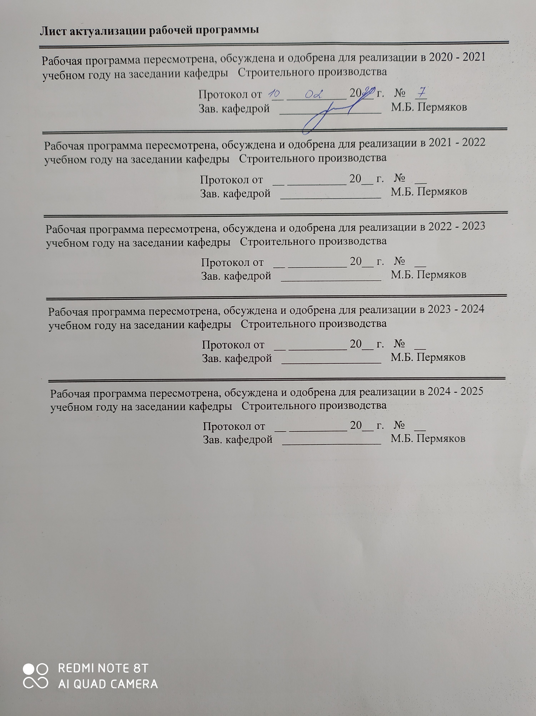

|  |
| --- |
| **1** **Цели** **научно-исследовательской** **практики** |
| Призвана обеспечить тесную связь между научно-теоретической и практической подготовкой магистрантов, дать им опыт практической деятельности и навыков самостоятельной научной работы в профессиональной сфере. |
| **2** **Задачи** **научно-исследовательской** **практики** |
| - магистрант должен окончательно сформулировать тему своей выпускной квалификационной работы, доказать актуальность и практическую ценность этой темы, разработать программу её изучения и самостоятельно реализовать научное исследование;  ‒ совершенствование навыков сбора, обработки и представления научной информации;  ‒ освоение научных принципов создания и применения в производственных условиях высокоэффективных строительных технологий при возведении зданий и сооружений;  ‒ изучение современных методов теоретического и экспериментального исследования в различных разделах строительно-монтажных работ;  ‒ изучение типовых методов контроля качества технологических процессов и готовой строительной продукции;  ‒ приобретение практических умений использования полученных теоретических и практических знаний для решения научно-производственных задач;  ‒ углубление подготовки магистранта для работы в условиях современного производства. |
|  |
| **3** **Место** **практики**  **в** **структуре** **образовательной** **научно-исследовательской** **программы** |
| Для прохождения практики необходимы знания (умения, владения), сформированные в результате изучения дисциплин/ практик: |
| Учебная - ознакомительная практика |
| Учебная - научно-исследовательская работа |
| Обеспечение строительного производства |
| Методы и формы организации строительного производства |
| Методология и методы научного исследования |
| Проектная и производственная подготовка |
| Организация производственной деятельности |
| Знания (умения, владения), полученные в процессе прохождения практики будут необходимы для изучения дисциплин/практик: |
| Производственная - технологическая практика |
| Производственная - преддипломная практика |
| Подготовка к процедуре защиты и защита выпускной квалификационной работы |
| Строительный контроль и технический надзор |
| Методы производства строительно-монтажных работ |

|  |  |
| --- | --- |
| **4** **Место** **проведения** **научно-исследовательской** **практики** | |
| Базами для проведения производственной – научно-исследовательская практики являются:  - строительные, строительно-монтажные, ремонтно-строительные организации и предприятия, в т.ч. специализированные управления и тресты;  - научно-исследовательские, проектно-конструкторские, проектно-изыскательские организации и различные фирмы строительного профиля;  - выпускающая кафедра.  Выездные практики связаны с необходимостью направления обучающихся и преподавателей к местам проведения практик, расположенным вне территории населенного пункта, в котором расположена образовательная организация.  Стационарные практики проводятся в структурных подразделениях образовательной организации или на предприятиях (в учреждениях, организациях), расположенных на территории населенного пункта, в котором расположена образовательная организация.  Производственная – научно-исследовательская практика может проходить в самостоятельно выбранной магистрантом организации (предприятии), либо организации (предприятии), предоставляемой магистранту от университета, по его собственному желанию, оформленному в виде заявления, из имеющейся базы практики. | |
| Способ проведения практики : стационарная | |
| Практика осуществляется дискретно | |
|  |  |
| **5** **Компетенции** **обучающегося,** **формируемые** **в** **результате** **прохождения**  **практики**  **и** **планируемые** **результаты** **обучения** | |
| В результате прохождения практики обучающийся должен обладать следующими компетенциями: | |
| Код индикатора | Индикатор достижения компетенции |
| **ПК-2 Способность руководить организационно-технологической подготовкой к строительному производству в соответствии с проектом производства работ, анализировать и использовать нормативно-техническую и проектную документацию в процессе организационно-технического и технологического сопровождения строительного производства** | |
|
| ПК-2.1 | Контролирует соблюдение техно-логической последовательности и сроков выполнения работ |
| ПК-2.2 | Контролирует подготовку испол-нительной документации |
| ПК-3 Способность управлять строительством объекта промышленного и гражданского назначения | |
|
| ПК-3.1 | Определяет стратегические цели строительной организации, средст- ва и способы их достижения |

|  |  |  |  |  |  |
| --- | --- | --- | --- | --- | --- |
| **6.** **Структура** **и** **содержание** **практики** | | | | | |
| Общая трудоемкость практики составляет 21 зачетных единиц 756 акад. часов, в том числе:  – контактная работа – 14,2 акад. часов:  – самостоятельная работа – 741,8 акад. часов; | | | | |  |
| №  п/п | Разделы (этапы) и содержание практики | Семестр | Виды работ на практике,  включая самостоятельную работу | Код компетенции | |
| 1. | Подготовительный этап | 3 | Ознакомление с программой, местом и временем проведения практики | ПК-2.2 | |
| 1. | Подготовительный этап | 3 | Инструктаж по технике безопасности | ПК-2.2 | |
| 1. | Подготовительный этап | 3 | Ознакомление с формой отчетности и подведения итогов практики | ПК-2.2 | |
| 1. | Подготовительный этап | 4 | Ознакомление с программой, местом и временем проведения практики | ПК-2.2 | |
| 1. | Подготовительный этап | 4 | Инструктаж по технике безопасности | ПК-2.2 | |
| 1. | Подготовительный этап | 4 | Ознакомление с формой отчетности и подведения итогов практики | ПК-2.2 | |
| 2. | Основной этап | 3 | Общий анализ деятельности организации – места прохождения практики включает:  - анализ организационно-правовых основ деятельности организации на основе устава, свидетельства о государственной регистрации, имеющихся допусков на работу;  - ознакомление с особенностями производства (основной деятельности), организационно-управленческой структурой;  - анализ миссии и стратегии развития организации, решаемых производственных и научно- исследовательских задач;  - анализ основных показателей деятельности организации в динамике (3-5 лет);  Работа на конкретном рабочем месте предполагает:  -изучение инструктивных материалов, регулирующих выполнение конкретных видов строительно-монтажных работ;  - проанализировать организацию проведения и контроля исследовательских процедур в области строительно-монтажных работ;  - осуществить сбор необходимых данных на | ПК-2.1, ПК-2.2, ПК-3.1 | |

|  |  |  |  |  |
| --- | --- | --- | --- | --- |
|  |  |  | предприятии, их предварительный анализ для проведения собственного научного исследования;  - сформулировать проблему научных исследований;  - предложить гипотезу решения актуальной проблемы предприятия. |  |
| 2. | Основной этап | 4 | Проведение собственного исследования и разработка предложений по совершенствованию строительной деятельности и экономической эффективности предприятия:  - обоснование и выбор методов решения актуальной проблемы предприятия;  - выбор средств измерения, контроля и регистрации технологических параметров. Обоснование класса точно-измерительной аппаратуры;  - составление карты экспериментов;  - проведение экспериментов;  - обработка экспериментальных данных. Анализ экспериментальных данных;  - обоснование достоверности и адекватности полученных результатов. Разработка выводов и рекомендаций. Разработка технических решений. | ПК-2.1, ПК-2.2, ПК-3.1 |
| 3. | Заключительный этап | 3 | Подготовка отчета по практике и его защита в форме собеседования | ПК-2.2 |
| 3. | Заключительный этап | 4 | Подготовка отчета по практике и его защита в форме собеседования | ПК-2.2 |

|  |  |  |  |  |  |  |
| --- | --- | --- | --- | --- | --- | --- |
| **7** **Оценочные** **средства** **для** **проведения** **промежуточной** **аттестации** **по** **практике** | | | | | | |
| Представлены в приложении 1. | | | | | | |
|  |  |  |  |  |  |  |
| **8** **Учебно-методическое** **и** **информационное** **обеспечение** **практики** | | | | | | |
| **а) Основная литература:** | | | | | | |
| 1. Овчаров, А.О. Методология научного исследования [Электронный ресурс]: учебник / А.О. Овчаров, Т. Н. Овчарова. – М.: ИНФРА-М, 2018. – 304 с. – Режим доступа: <http://znanium.com/bookread2.php?book=944389> . – Загл. с экрана. – ISBN 978-5 -1600-9204-1. | | | | | | |
|  |  |  |  |  |  |  |
| **б) Дополнительная литература:** | | | | | | |
| 1. Сычёв, С.А. Перспективные технологии строительства и реконструкции зданий [Электронный ресурс] : монография / С.А. Сычёв, Г.М. Бадьин. – Электрон. дан. – Санкт-Петербург : Лань, 2017. – 292 с. – Режим доступа: <https://e.lanbook.com/book/96869> . – Загл. с экрана.  2. Белецкий Б.Ф. Технология и механизация строительного производства: [Электронный ресурс]: учебник / Б.Ф. Белецкий.- 4-е изд., стер. – СПб: Лань, 2011. – 752 с. - (Учебники для вузов. Специальная литература) – Режим. доступа : http// portal magtu.ru, электронная библиотечная система «Лань».- Загл. с экрана..- ISBN 978-5-8114 -1256-3.  3. Капустин, Ф.Л. Свойства строительных материалов и изделий [Электронный ресурс]: учебно-методическое пособие / Ф.Л. Капустин, А.М. Спиридонова, И.В. Фомина. – Екатеринбург: УрФУ, 2014. – 92 с. – Режим доступа: <https://e.lanbook.com/book/98942> . – Загл. с экрана. – ISBN 978-5-7996-0971-9. | | | | | | |
|  |  |  |  |  |  |  |
| **в) Методические указания:** | | | | | | |
| 1. СМК-О-ПВД-01-16. Положение по виду деятельности. О практике обучающихся, осваивающих основные образовательные программы высшего образования. Магнитогорск: ГОУ ВО «МГТУ им. Г.И. Носова», 2016 – 33 с. | | | | | | |
|  |  |  |  |  |  |  |
| **г)** **Программное** **обеспечение** **и** **Интернет-ресурсы:** | | | | | | |
|  | | | | | | |
|  |  |  |  |  |  |  |
| **Программное обеспечение** | | | | | | |
|  |  | Наименование ПО | № договора | | Срок действия лицензии | |
|  |  | MS Office 2007 Professional | № 135 от 17.09.2007 | | бессрочно | |
|  |  |
|  |  | MS Windows 7 Professional(для классов) | Д-1227-18 от 08.10.2018 | | 11.10.2021 | |
|  |  | 7Zip | свободно распространяемое ПО | | бессрочно | |
|  |  |  |  |  |  |  |
| **Профессиональные базы данных и информационные справочные системы** | | | | | | |
|  | Название курса | | | Ссылка | |  |
|  | Электронная база периодических изданий East View Information Services, ООО «ИВИС» | | | https://dlib.eastview.com/ | |  |
|  |  |
|  | Национальная информационно-аналитическая система – Российский индекс научного цитирования (РИНЦ) | | | URL: https://elibrary.ru/project_risc. asp | |  |
|  | Поисковая система Академия Google (Google Scholar) | | | URL: https://scholar.google.ru/ | |  |
|  | Информационная система - Единое окно доступа к информационным ресурсам | | | URL: http://window.edu.ru/ | |  |
|  | Федеральное государственное бюджетное учреждение «Федеральный институт промышленной собственности» | | | URL: http://www1.fips.ru/ | |  |
|  | Российская Государственная библиотека. Каталоги | | | https://www.rsl.ru/ru/4readers /catalogues/ | |  |
|  | Электронные ресурсы библиотеки МГТУ им. Г.И. Носова | | | http://magtu.ru:8085/marcweb 2/Default.asp | |  |
| **9** **Материально-техническое** **обеспечение** **практики** | | | | | | |
| 1. Учебные аудитории для проведения групповых и индивидуальных консультаций, | | | | | | |
|

|  |
| --- |
| 1. Оснащение аудитории: Мультимедийные средства хранения, передачи и представления информации  2. Учебные аудитории для проведения практических занятий, групповых и индивидуальных консультаций, текущего контроля и промежуточной аттестации.  Оснащение аудитории: Комплекс тестовых заданий для проведения промежуточных и рубежных контролей. Наглядные материалы.  3. Помещения для самостоятельной работы обучающихся.  Оснащение аудитории: Персональные компьютеры с пакетом MS Office, выходом в Интернет и с доступом в электронную информационно-образовательную среду университета.  4. Помещение для хранения и профилактического обслуживания учебного оборудования.  Оснащение аудитории: Стеллажи для хранения учебно-наглядных пособий и учебно-методической документации. |
|

**Приложение 1**

**7 Оценочные средства для проведения промежуточной аттестации**

Промежуточная аттестация по практике «Производственная - научно-исследовательская практика» имеет целью определить степень достижения запланированных результатов обучения и проводится в форме зачета с оценкой.

Зачет с оценкой выставляется обучающемуся за подготовку и защиту отчета по практике.

Обязательной формой отчетности обучающегося по практике является письменный отчет. Цель отчета – сформировать и закрепить компетенции, приобретенные обучающимся в результате освоения теоретических курсов и полученные им при прохождении практики. Отчеты обучающихся по практикам позволяют руководителям образовательных программ создавать механизмы обратной связи для внесения корректив в образовательный процесс.

Во время прохождения практики магистранты должны самостоятельно под контролем руководителя практики от университета составить отчет по практике. При написании отчета обучающийся должен показать свое умение работать с нормативным материалом и литературными источниками, а также возможность систематизировать и анализировать фактический материал и самостоятельно творчески его осмысливать.

По завершению практики студент вместе с руководителем от кафедры обсуждает итоги практики и собранные материалы. По истечении практики магистрант обязан явиться к руководителю производственной - научно-исследовательской практики в назначенные кафедрой ВУЗа сроки для представления отчета по практике. В процессе написания отчета обучающийся должен разобраться в теоретических вопросах выбранной темы, самостоятельно проанализировать практический материал и полученные экспериментальные данные, разобрать и обосновать практические предложения.

Отчет по практике составляется каждым магистрантом в соответствии с индивидуальным заданием. Для составления отчета следует использовать дневник практики, научную, нормативную, справочную и учебную литературу.

На протяжении всего периода прохождения практики обучающийся должен вести дневник по практике, который будет являться приложением к отчету.

Готовый отчет сдается на проверку преподавателю не позднее 3-х дней до окончания практики. Преподаватель, проверив отчет, может возвратить его для доработки вместе с письменными замечаниями. Обучающийся должен устранить полученные замечания и публично защитить отчет.

Оценка по практике приравнивается к оценкам по дисциплинам теоретического обучения и учитывается при проведении итогов промежуточной (сессионной) аттестации студентов. Итоговая документация магистрантов остается на кафедре.

**а) Планируемые результаты обучения и оценочные средства для проведения промежуточной аттестации:**

| Код  индикатора | Индикаторы достижения компетенций | Оценочные средства |
| --- | --- | --- |
| **ПК-2:**  Способность руководить организационно-технологической подготовкой к строительному производству в соответствии с проектом производства работ, анализировать и использовать нормативно-техническую и проектную документацию в процессе организационно-технического и технологического сопровождения строительного производства | | |
| ПК-2.1 | Контролирует соблюдение технологической последовательности и сроков выполнения работ | Практические задания:   1. Разработать график производства работ на возведение объекта. 2. Построить график движения рабочих на объекте и выполнить его оптимизацию. 3. Построить график движения основных строительных машин. 4. Определить объем работ, сроки выполнения и численность рабочих по каждому этапу работ (устройство фундаментов, стен, перегородок, перекрытий, крыши) в соответствии с трудозатратами, указанными в сметах. |
| ПК-2.2 | Контролирует подготовку исполнительной документации | Практические задания:   1. Основные документы исполнительной документации. 2. Составить перечень актов освидетельствования скрытых работ для объекта. 3. Составить перечень актов освидетельствования основных строительных конструкций. |
| **ПК-3:**Способность управлять строительством объекта промышленного и гражданского назначения | | |
| ПК-3.1 | Определяет стратегические цели строительной организации, средства и способы их достижения | Практическое задание:  Составить план технического развития и повышения эффективности строительного производства на основе комплекса научных, технических, организационных и хозяйственных мероприятий для повышения организационно-технического и социально-экономического уровня строительства |

**б) Порядок проведения промежуточной аттестации, показатели и критерии оценивания**

Промежуточная аттестация по «Производственная - научно-исследовательская практика» имеет целью определить степень достижения запланированных результатов обучения и проводиться в форме зачета с оценкой.

Промежуточная аттестация по данной практике включает практические задания, позволяющие оценить уровень усвоения обучающимися знаний, степень сформированности умений и навыков и проводится в форме зачета с оценкой.

***Показатели и критерии оценивания:***

– на оценку **«отлично»** (5 баллов) – обучающийся представляет отчет, в котором в полном объеме раскрыто содержание задания; текст излагается последовательно и логично с применением актуальных нормативных документов; в отчете дана всесторонняя оценка практического материала; используется творческий подход к решению проблемы; сформулированы экономически обоснованные выводы и предложения. Отчет соответствует предъявляемым требованиям к оформлению.

На защите обучающийся демонстрирует системность и глубину знаний, полученных при прохождении практики; стилистически грамотно, логически правильно излагает ответы на вопросы; дает исчерпывающие ответы на дополнительные вопросы преподавателя; способен обобщить материал, сделать собственные выводы, выразить свое мнение, привести иллюстрирующие примеры.

– на оценку **«хорошо»** (4 балла) – обучающийся представляет отчет, в котором содержание раскрыто достаточно полно, материал излагается с применением актуальных нормативных документов, основные положения хорошо проанализированы, имеются выводы и экономически обоснованные предложения. Отчет в основном соответствует предъявляемым требованиям к оформлению.

На защите обучающийся демонстрирует достаточную полноту знаний в объеме программы практики, при наличии лишь несущественных неточностей в изложении содержания основных и дополнительных ответов; владеет необходимой для ответа терминологией; недостаточно полно раскрывает сущность вопроса; отсутствуют иллюстрирующие примеры, обобщающее мнение студента недостаточно четко выражено.

– на оценку **«удовлетворительно»** (3 балла) – обучающийся представляет отчет, в котором содержание раскрыты слабо и в неполном объеме, выводы правильные, но предложения являются необоснованными. Материал излагается на основе неполного перечня нормативных документов. Имеются нарушения в оформлении отчета.

На защите обучающийся демонстрирует недостаточно последовательные знания по вопросам программы практики; использует специальную терминологию, но допускает ошибки в определении основных понятий, которые затрудняется исправить самостоятельно; демонстрирует способность самостоятельно, но не глубоко, анализировать материал, раскрывает сущность решаемой проблемы только при наводящих вопросах преподавателя; отсутствуют иллюстрирующие примеры, отсутствуют выводы.

– на оценку **«неудовлетворительно»** (2 балла) – обучающийся представляет отчет, в котором содержание раскрыты слабо и в неполном объеме, выводы и предложения являются необоснованными. Материал излагается на основе неполного перечня нормативных документов. Имеются нарушения в оформлении отчета. Отчет с замечаниями преподавателя возвращается обучающемуся на доработку, и условно допускается до публичной защиты.

На защите обучающийся демонстрирует фрагментарные знания в рамках программы практики; не владеет минимально необходимой терминологией; допускает грубые логические ошибки, отвечая на вопросы преподавателя, которые не может исправить самостоятельно.

– на оценку **«неудовлетворительно»** (1 балл) – обучающийся представляет отчет, в котором очень слабо рассмотрены практические вопросы задания, применяются старые нормативные документы и отчетность. Отчет выполнен с нарушениями основных требований к оформлению. Отчет с замечаниями преподавателя возвращается обучающемуся на доработку, и не допускается до защиты.